080329
La bergère aux champs
Mareuil
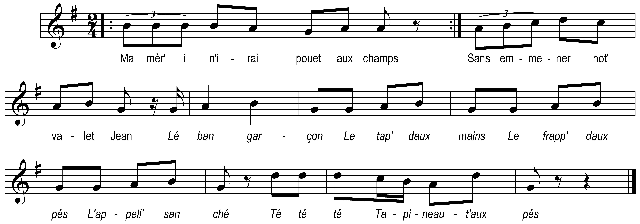

Ma mèr' i n'irai pouet aux champs (bis)
Sans emmener not' valet Jean
Lé ban garçon
Le tap' daux mains
Le frapp' daux pés
L'appell' san ché
Té té té
Tapineau-t-aux pés

Tot’s les fois qui m’emmène aux champs (bis)
Le m’fait assir sur in sillon

Lé ban garçon

Etc…

Qu’éto qu’le fait sur tchio sillon (bis)
Le s’met à me compter les dents

Lé ban garçon

Etc…

O m’en manque in’ sur le devant (bis)
Mais su’ l’derrière y a pas d’manqu’ment
Lé ban garçon

Etc…

L’sait bé compter not’ valet Jean (bis)
Sans lui j’vus jà aller aux champs
Lé ban garçon

Etc…

Note du collecteur : Bujeaud cite un refrain qui est une variante sans musique

